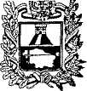
МИНИСТЕРСТВО ОБРАЗОВАНИЯ СТАВРОПОЛЬСКОГО КРАЯ
Ломоносова ул., д. 3, г. Ставрополь
355003, Ставропольский край
тел. (8652)372-360, факс(8652)372-394
E-mail: info@stavminobr.ru
Руководителям органов
управления образованием
администраций муниципальных
районов и городских округов
Ставропольского края

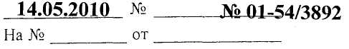

Об апробации комплексного учебного курса ОРКСЭ
Уважаемые коллеги!
Министерство образования Ставропольского края направляет Вам методические рекомендации, подготовленные Департаментом государственной политики в образовании Министерства образования и науки Российской Федерации по решению и при участии членов Межведомственного координационного совета, по подготовке и практической апробации комплексного учебного курса «Основы религиозных культур и светской этики» Приложение 17 листов.

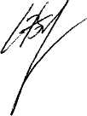
Заместитель министра
И.В. Кувалдина

Часовская Н.П. Тел. (865 2) 37-23-93

